5. Указание мер безопасности
5.1 При эксплуатации горелки необходимо соблюдать «Межотраслевые правила по охране труда при производстве ацетилена, кислорода, процессе напыления и газопламенной обработке металлов», ПОТ РМ-19-2001. Утв. Министерством труда и социального развития РФ от 14.02.2002, «Межотраслевые правила по охране труда при электро- и газосварочных работах» ПОТ РМ-020-2001 Утв. Министерством труда и социального развития РФ от 9.10.2001, «Правила устройства и безопасной эксплуатации сосудов, работающих под давлением», утвержденные Постановлением ГОСГОРТЕХНАДЗОРа от 11.06.2003.
5.2 К работе по сварке допускаются лица не моложе 18 лет, прошедшие медицинское освидетельствование, соответствующее обучение, инструктаж, проверку знаний требований техники безопасности и имеющие практические навыки по обслуживанию данного оборудования.
5.3 Во избежание ожогов, рабочие должны иметь спецодежду согласно «Типовым отраслевым нормам бесплатной выдачи спецодежды, спецобуви и средств индивидуальной защиты
работников машиностроительных и металлообрабатывающих производств», утв. Министерством труда и социального развития РФ от 16.12.97.
5.4 Для защиты органов слуха сварщику следует применять средства индивидуальной защиты по ГОСТ Р 12.4.051.

5.5 Для защиты зрения от воздействия ультрафиолетовых и инфракрасных лучей пламени рабочие должны иметь защитные очки закрытого типа по ГОСТ Р 2.4.013 со светофильтрами по ОСТ 21-6.
5.6 Работать при отсутствии средств пожаротушения на рабочих местах запрещается
5.7 При эксплуатации горелки применение дефектных и составных рукавов запрещается.
5.8 Работы с открытым пламенем должны осуществляться на расстоянии не менее:
- 10 метров от переносных генераторов ацетилена и групп баллонов;
- 3,0 метров от газопроводов.
6. Подготовка к работе
6.1 Присоедините к ниппелям ручки прикрепите рукава газосварочные соответствующего размера.
6.2 Перед началом работы убедитесь в исправности оборудования и проверьте:
а) герметичность присоединения рукавов, всех разъемных и паяных соединений;
6.3 Установите рабочее давление газов в соответствии с используемыми мундштуками, редукторами на баллонах.
6.4 Прикрепите к наконечнику ручки необходимый наконечник.
6.5 Откройте ненадолго вентиль подачи кислорода, чтобы поток газа прочистил рукава. Для прочистки длинных рукавов при небольших сварочных наконечниках потребуется чуть больше времени. Закройте вентиль. Повторите операцию с горючим газом.
6.6 Откройте вентиль кислорода на ручке, откройте на 1/4 оборота вентиль кислорода и на 1/2 горючего газа, зажгите горючую смесь. Отрегулируйте вентилями горелки “нормальное” пламя.
6.7 Выключение подачи газов производить в обратном порядке: горючий газ, кислород.
6.8 При возникновении обратного удара немедленно закрыть вентили горючего газа, затем кислорода, прочистить инжекторное устройство, проверить герметичность соединений, проверить рукава, а при необходимости заменить.
6.9 Содержите горелку в чистоте, периодически очищайте наконечник от нагара и брызг металла с помощью наждачного полотна или мелкого напильника.

7. Правила по эксплуатации и техническому обслуживанию
7.1 Оберегайте горелку от повреждения (регулярно его осматривайте).
7.2 Регулярно проверяйте состояние уплотнительных колец, уплотнительных поверхностей.

7.3 При необходимости прочистите отверстия мундштуков с помощью игл для прочистки. Аккуратно введите в отверстие и вытащите её обратно, не прокручивая. Спиральные свёрла, стальные провода, и т.д. царапают и портят каналы мундштуков.
7.4. Если выходной конец сварочного наконечника или мундштука повреждён, его можно починить путём полировки с помощью мелкозернистой наждачной шкурки, натянутой на плоское основание.
7.5. В случае какой-либо неисправности функционирования горелки, например, не герметичность вентилей, хлопки и т.д.) прекратите работать с горелкой и отключите подачу газов.
Неисправности могут быть обусловлены различными причинами, поэтому ни в коем случае не пытайтесь каким-либо недозволенным способом манипулировать горелкой или его ремонтировать!

8. РЕМОНТ
8.1 Ремонт горелки может производиться только квалифицированными и обученными работниками в ремонтных учреждениях, уполномоченных заводом-изготовителем. Для ремонта могут быть использованы только оригинальные запасные части.
8.2 За любой ремонт или изменения, произведенные пользователем или третьей стороной без разрешения производителя, завод-изготовитель не несет никакой ответственности.

9. УПАКОВКА, ХРАНЕНИЕ, ТРАНСОРТИРОВКА
9.1 Горелка упакован в картонную коробку. При необходимости может быть добавлена деревянная обрешетка. Отдельные изделия могут быть упакованы в полиэтиленовые пакеты. По возможности сохраняйте оригинальную упаковку.
9.2. Хранить в закрытом, отапливаемом помещении. Избегать солнечных лучей. Консервация комплектов не предусмотрена.
9.3. Транспортировать только в оригинальной упаковке во избежание повреждения горелки.
Температура окружающего воздуха
при транспортировке и складировании: от - 25 °C до + 55 °C
Относительная влажность воздуха: до 90 % при 20 °C

10 НЕПОЛАДКИ, ПРИЧИНЫ, УСТРАНЕНИЕ
Если принимаемые меры не приносят результатов, обратитесь к вашему поставщику или к изготовителю.
Неисправность | Причина | Устранение
Отсутствует пламя | Нет подачи газа | Проверьте подачу газа из баллона
Исход газа из под вентиля | Плохо закреплен вентиль | Затяните гайку крепления вентиля
Исход газа из под наконечника | Плохо закреплена наконечник | Затяните гайку крепления наконечника
Слышны хлопки при работе | Не правильно выставлен режим работы | Установите необходимое давления для соответствующего режима работы

11. ДЕМОНТАЖ И УТИЛИЗАЦИЯ
Материалы
Настоящее изделие состоит преимущественно из металлов, которые могут быть переработаны на металлургических заводах и тем самым почти без пределов пригодны для повторного использования. Применяемые виды пластмасс маркированы для последующей рециркуляции.
Упаковка
Изготовитель уменьшил транспортную упаковку до необходимого минимума. При выборе упаковочных материалов обращается внимание на возможность их рециркуляции.

12. СРОК СЛУЖБЫ И ГАРАНТИИ ИЗГОТОВИТЕЛЯ
Срок службы изделия 5 лет.
Изготовитель гарантирует безотказную работу резака при соблюдении потребителем условий эксплуатации, транспортирования и хранения. Гарантийный срок - 12 месяцев со дня ввода в эксплуатацию, но не более 18 месяцев с даты изготовления.
В соответствии с правилами по охране труда ПОТ Р М 019-2001 между баллонными редукторами и аппаратурой (резаками, горелками) следует устанавливать предохранительные устройства, в том числе пламегасящие. ООО «ГСЕ Красс» рекомендует устанавливать клапаны обратные и затворы предохранительные.
Товар подлежит обязательному декларированию соответствия Техническому регламенту Таможенного союза ТР ТС 010/2011 «О безопасности машин и оборудования»

Дополнительные комплектующие:
Наконечник сварочный гибкий ацетиленовый
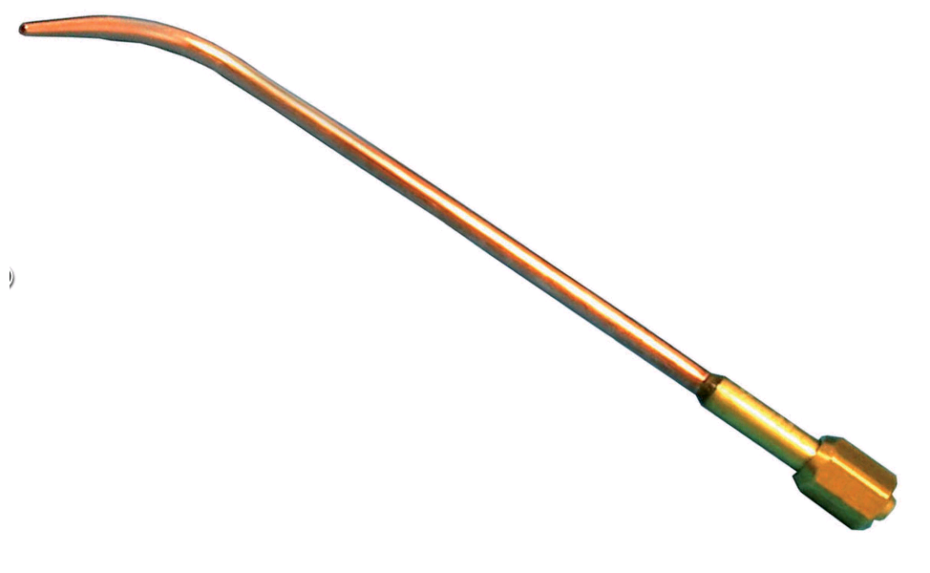 | Расход газа
 | 160 л/час
 | 250 л/час
 | 315 л/час
 | 400 л/час
 | 500 л/час

Набор мундштуков
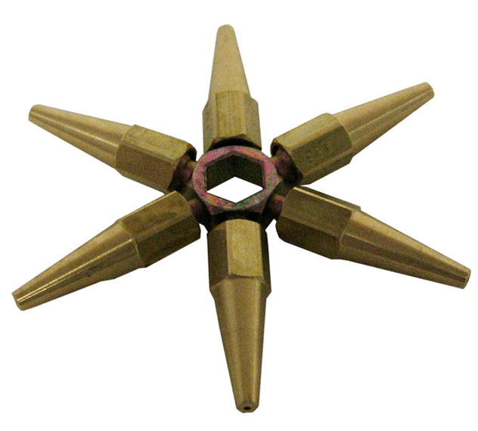 | Пропан 40-315 л/час
 | Ацетилен 40-315 л/час

Двухпламенная насадка | Мундштук для нагрева многопламенный,  до 400 л/час ацетилен
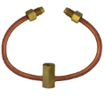 | 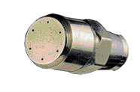
Произведено: GCE s. r. o.

Zizkova 381, 583 81 Chotebor, Czech Republic
Импортер/Поставщик: ООО «ГСЕ Красс»
194100, Санкт-Петербург,
ул. Кантемировская, д. 12, лит. А, пом.-40-Н
E-mail: officespb@gcegroup.com; www.gcegroup.com Тел.:8 800 5000 423
Страна производства: Чехия

ПАСПОРТ

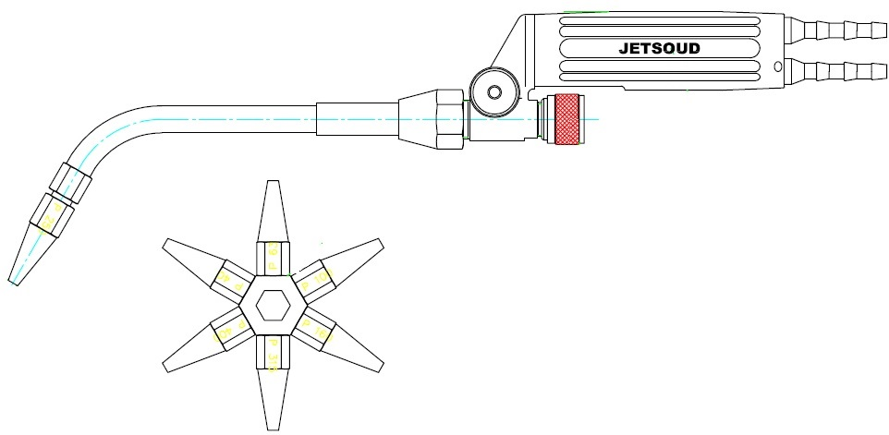
1. Общие сведения

1.1 Горелки газопламенные JETSOUD, именуемые в дальнейшем – горелки, предназначены для ручных процессов газокислородной сварки, пайки, нагрева и других видов газопламенной обработки металлов.
1.2 Основные параметры горелок соответствуют требованиям ГОСТ 1077-79 “Горелки однопламенные универсальные для ацетилено-кислородной сварки, пайки и подогрева”.
1.3 Горелки JETSOUD выпускаются
- тип А для горючего газа ацетилена;
- тип PB для горючего газа пропан-бутана.

2. Технические характеристики горелок

Толщина свариваемого материала, мм | Расход газа л/час | JETSOUD A |  | JETSOUD PB
Толщина свариваемого материала, мм | Расход газа л/час | Давление газа, бар
Толщина свариваемого материала, мм | Расход газа л/час | кислород | пропан | кислород | ацетилен
0,4-0,5 | 40 | 1,0-1,5 | 0,2-0,5 | 1,0-1,5 | 0,2-0,5
0,6 | 63
1,0 | 100
1,5 | 160
2,5 | 250
3 | 315
4 | 400
5 | 500

Габаритные размеры не более: 315х100х48 мм
Масса не более: 0,38 кг
Внутренний диаметр присоединительных рукавов: 6,3 мм

3. Комплект поставки
Горелка в сборе 1 шт.
Набор мундштуков 7 шт. 1 шт.
Упаковка 1 шт.

4. Устройство и принцип работы
4.1 Горелка состоит из ручки c наконечником в сборе и комплекта мундштуков. Ручка горелки имеет регулировочные вентили кислорода и горючего газа. К ручке по резиновым рукавам (ГОСТ 9356) через нижний ниппель 6,3 мм, обозначен на ручке «О», подается кислород, а через верхний ниппель 6,3 мм, подается горючий газ. К корпусу с помощью накидной гайки крепится наконечник, состоящий из смесительной камеры, инжектора, трубки, мундштука.
4.2 Кислород, подаваемый через ниппель к вентилю и далее через дозирующее отверстие инжектора, создает разрежение перед цилиндрическим каналом смесительной камеры, в которую засасывается ацетилен и происходит смешивание. Образовавшаяся горючая смесь движется по трубке к цилиндрическому выходному каналу мундштука, на выходе из которого смесь горит. Регулирование мощности пламени в пределах одного наконечника производится вентилями. Ступенчатое изменение мощности пламени производится сменой мундштуков.

